[보도자료] 나윤선(Youn Sun Nah) 새 앨범 'Lost Pieces' 2월 23일 발매

2월20일 전세계 동시 발매(한국 2월23일)
발매와 동시에 유럽 주요 음원 재즈 차트 1위 석권
Télérama 최고 평점 획득

<Lost Pieces> (2026)
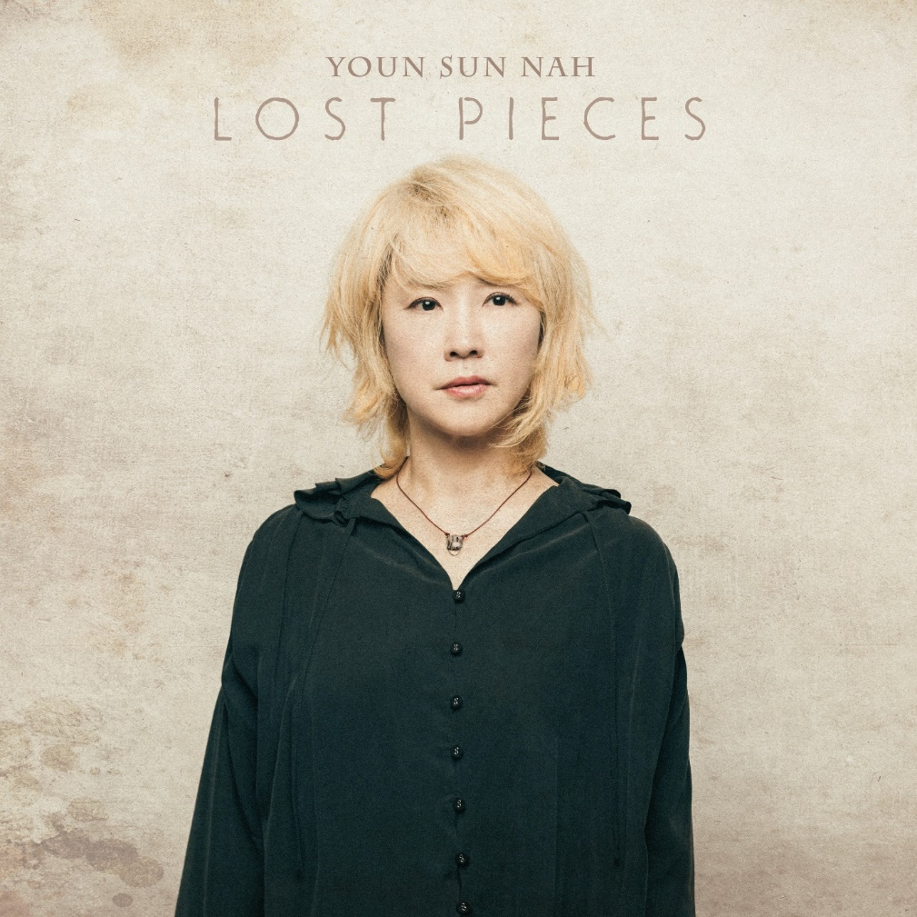

"우리는 이번 앨범에서 나윤선의 완전히 새로운 사운드를 발견할 수 있다.
이전에는 없던 또다른 아름다움으로 더욱 풍성해진, 그야말로 걸작이다.”
– Telerama (프랑스 최고 권위의 문화매거진, 별점 최고점)

나윤선의 13번째 앨범 Lost Piece 는 그동안 그녀가 꾸준히 탐구해온 음악적 방향성이 응축된 작품이자, 예술적 정체성을 한층 더 선명하게 드러내는 중요한 전환점이다.
이번 앨범에는 총 11곡이 수록되어 있으며, 전곡을 나윤선이 직접 작사·작곡했다. 사랑에 대한 상실과 관계의 균열, 그 이후의 회복과 자기 성찰을 중심 주제로 삼아, 음악을 통해 자기 수용과 내면의 재구성을 향한 메시지를 섬세하게 펼쳐낸다.
타이틀곡 “Lost Pieces” 는 미니멀리즘 음악의 거장 스티브 라이히의 접근 방식에서 출발했지만, 결과적으로 브라스와 스트링, 마림바가 어우러진, 앨범중 가장 밀도 높은 편곡으로 완성되었다. 반복과 여백, 절제된 긴장감 속에서 나윤선 특유의 섬세하면서도 확장된 보컬 표현이 인상적으로 드러난다.
오프닝 트랙 “Shell of Me” 는 거친 일렉트릭 기타 사운드 위에 차분한 음성으로 시작해 점차 감정의 스펙트럼을 확장해 나가며, “Where’d You Hide” 에서는 사랑의 부재를 드라마틱한 감정선으로 담아낸다. 마지막 곡 “WTH is Love!” 에서는 인간 내면의 갈등을 통과한 뒤 도달하는 해방과 희망을 노래하며 앨범의 여정을 마무리한다.
이번 작품에는 Matthis Pascaud(마티스 파스코_기타), Laurent Vernerey(로랑 베르느레_베이스), Raphaël Chassin(라파엘 샤쎙_드럼), Tony Paeleman(토니 팰만_피아노,키보드), Guillaume Latil(기욤 라틸_첼로) 등 유럽 재즈 신을 대표하는 연주자들이 참여했다. 스트링과 브라스, 마림바가 어우러진 섬세한 앙상블은 현대 재즈를 중심으로 팝과 포크적 감성을 자연스럽게 녹여내며 Lost Pieces 만의 독창적인 사운드세계를 완성한다.
2022년 발표된 Waking World가 새로운 미학적 확장의 신호탄이었다면, Lost Pieces는 그 모든 방향성을 한층 더 깊고 정교하게 완성한 작품이다. 이 앨범은 가수이자 작사가, 작곡가, 편곡가로서 나윤선의 예술 세계를 가장 밀도 있게 마주할 수 있는 소중한 기회를 선사한다.
이번 앨범 발매를 기념해 봄 시즌에 프랑스와 독일에서 발매공연이 예정되어있고, 한국에서도 공연이 이어질 예정이다. 청남대 재즈토닉과 광주 ACC를 비롯해 주요 도시에서 공연이 계획되어 있으며, 최종 한국 투어 일정은 3월 말 공개된다.

Lost Pieces - Credits

Youn Sun Nah : vocals
Matthis Pascaud : guitar, lap steel guitar, mandolin
Laurent Vernerey : double bass, electric bass
Raphaël Chassin : drums, percussion
Tony Paeleman : piano, Wurlitzer, Hammond organ, synthesizer
Guillaume Latil : cello
Arabella Bozic : viola
Verena Chen : violin
David Patrois : marimba, vibraphone
Alexis Bourguignon : trumpet, flugelhorn
Christophe Panzani : tenor saxophone
Robinson Khoury : trombone

해외투어 일정

2026 March

03.07 Bordeaux (FR)
03.10 Bourges (FR)
03.13 Vannes (FR)
03.17 Hambourg (DE)
03.18 Berlin (DE)
03.19 Düsseldorf (DE)
03.20 Munich (DE)
03.22 Darmstadt (DE)
03.24 Carquefou (FR)
03.26 Chambéry (FR)
03.27,28,29 Paris (FR)

2026 April

04.07 Lyon (FR)
04.10 Fribourg-en-Brisgau (DE)
04.11 Kaiserslautern (DE)

나윤선 Lost Pieces

발매 CD / LP / digitale : 2026 02.23
Label : Warner Music Arts

음원

멜론 : https://www.melon.com/album/detail.htm?albumId=12850357
애플뮤직 : https://music.apple.com/kr/album/lost-pieces/1851234515
Spotify : https://open.spotify.com/intl-fr/album/6se9CvfskawVxCslsdaINh?si=_OE1t3j-R9aH3ZZ-YbHCBg

티저영상

- I Can’t Sleep : https://www.youtube.com/watch?v=IzMeHNaYtxU
- Lost Pieces : https://www.youtube.com/watch?v=NiZqv_8xiLM
- My Home : https://www.youtube.com/watch?v=lQDKkNI23Zo

감사합니다.


NPLUG Inc.
20, Bongeunsa-ro 55-gil, B1, Gangnam-gu, Seoul, Republic of Korea 06097
(+82)2-540-8138
(+82)10-9967-3041

